Лабораторная работа № 1

ПРОЕКТИРОВАНИЕ ЩЕКОВЫХ ДРОБИЛОК ГОРНЫХ ПОРОД

Цель работы: изучить конструкции, работу щековых дро- билок, процедурную модель выбора параметров щековой дро- билки и выполнить проектные расчеты.

Краткие сведения

Щековые дробилки предназначены для измельчения горной породы на куски требуемого размера (гранулометрического состава). Процесс дробилок характеризуется степенью дроб- ления, которая равна отношению средней крупности кусков в исходном материале к аналогичному параметру дробленого материала. Дробление осуществляется за счет создания внут- ри материала, зажатого в клиновой щели, внутренних напря- жений, превышающих предел прочности дробимого материа- ла. Щековые дробилки обычно применяют для дробления ка- менной породы на строительные нужды или при подготовке добытой горной породы путем дробления к последующему обогащению. Дробилки просты в устройстве и надежны в экс- плуатации, поэтому нашли широкое применение в народном хозяйстве.
По виду движения подвижной щеки различают щековые дробилки (рисунок 1.1):
а) с простым движением;
б) со сложным движением щеки; в) с нижним приводом.
Рассмотрим особенности устройства и работы различных щековых дробилок (рисунки 1.2–1.4).

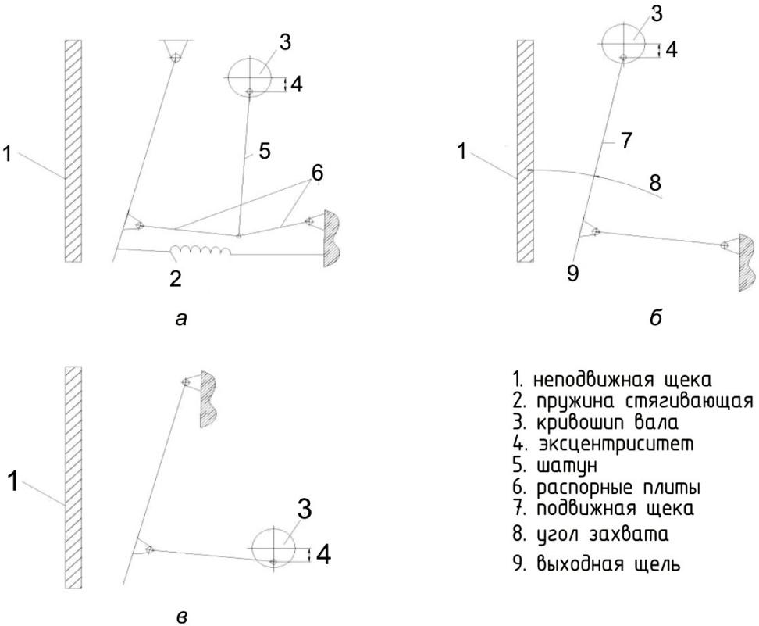

Рисунок 1.1 – Схемы щековых дробилок
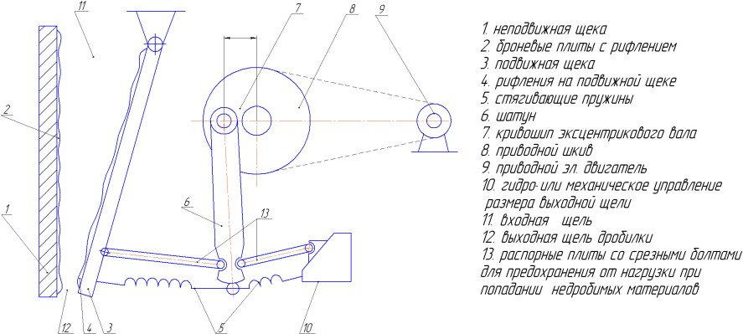

Рисунок 1.2 – Схема устройства щековой дробилки с простым движением подвижной щеки

Вибрационным или пластинчатым питателем куски горного материала сбрасываются в приемную входную щель 11 дро- билки и застревают в клиновом пазу между неподвижной и по- движной дробящими щеками. При вращении эксцентрикового вала 7 нижняя часть шатуна 6 получает перемещение вверх и вниз от среднего положения. Далее через распорные плиты 13, стянутые пружинами 5 с подвижной щекой 3, для того чтобы не размыкалась кинематическая связь элементов механизма, движения передаются шарнирно подвешенной на раме дробил- ки подвижной щеке 3, которая совершает небольшие угловые колебания относительно оси подвеса. При этом рифления 2 и 4 на щеках сдавливают горный материал. В нем возникают раз- рушающие напряжения, и зажатые куски раскалываются на бо- лее мелкие части. Последние под действием собственного веса начинают продвигаться вниз к выходной щели. Те куски, раз- меры которых меньше выходной щели, при отведенном поло- жении подвижной щеки, просыпаются вниз и составляют гото- вый продукт после данного технологического передела.
Отношение размеров входной и выходной щели как раз и определяет степень дробления. Каждая распорная плита мо- жет выполняться из двух частей с косым разъемом. Части скрепляются срезными болтами. Их диаметр выбирается из расчета на напряжение, при котором дробилка не разрушает- ся. При превышении этого напряжения срежутся болты, например, если в дробилку попадет недробимый материал, но дробилка и привод не выйдут из строя.
Так как подвижная щека рассматриваемой дробилки со- вершает только угловые качания, а каждая точка щеки дви- жется по дуге окружности, то такие дробилки получили название дробилок с простым движение щеки.
Дробилки со сложным движением щеки конструктивно бо- лее просты (рисунок 1.3).
В таких дробилках верхний край подвижной щеки закреплен на приводном эксцентриковом вале, а нижний упирается в рас-

порную плиту, за счет чего каждая точка дробящей щеки со- вершает движение по эллипсу. Если сравнить механизм разру- шения материала в первом и во втором типах дробилок, то в первом случае в раздавливаемом куске горной породы возни- кают только нормальные напряжения сжатия, а во втором – еще и тангенциальные напряжения, что позволяет в определен- ных случаях интенсифицировать разрушение горной породы.
Вариант дробилки с нижним приводом показан на рисунке 1.4.
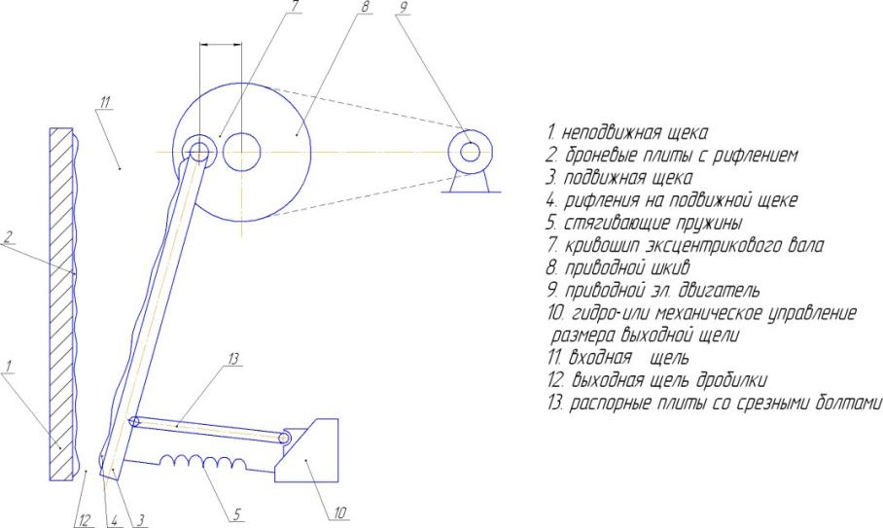
Рисунок 1.3 – Щековая дробилка со сложным движением щеки
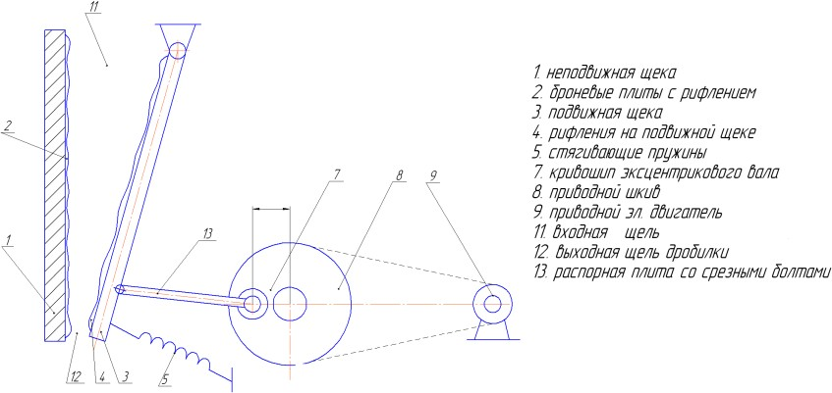
Рисунок 1.4 – Щековая дробилка с нижним приводом щеки

Проектный выбор рациональных параметров щековой дробилки

Качество работы и техническое совершенство щековой дробилки характеризуется степенью однородности дроблено- го материала и затратами энергии на единицу производитель- ности. Производительность щековой дробилки определяется из выражения [1]:

SЧ(d+ e), м³/ч, (1)
Q = μ ЧnЧbЧ
2Чtgα

где μ – коэффициент разрыхления горной породы, для гранит- ных материалов μ = 0,3–0,7;
n – частота качаний подвижной щеки, с⁻¹;
d – средняя крупность кусков дробимого материала, м;
e – длина щеки, м;
α – угол захвата – острый угол между подвижной и непо- движной щекой.
Угол α у щековых дробилок зависит от свойств горной по- роды и выбирается в пределах от 22 до 26º с таким расчетом, чтобы он был меньше двойного угла внутреннего трения, что позволит материалу заклиниваться, а не выталкиваться из нее. Необходимая частота вращения вала привода шатуна, а значит, и частота качаний подвижной щеки определяется по
эмпирической зависимости [1]:

15 tgα
v = Ч qЧ 4Чπ 2Чd
, с-1

. (2)

где q – удельная энергоемкость дробилки.
Мощность электродвигателя, затрачиваемая на привод ще- ковой дробилки, определяется из выражения [1–3]:

N = KпрЧKрЧδсж ЧπЧbЧn Ч(D2 Чd 2 ),

Вт, (3)

12Eη
ср ср

где Kпр – коэффициент, учитывающий прочность материала в зависимости от его размеров;
Kр – коэффициент, учитывающий степень использования полной длины камеры дробления;
σсж – предел прочности дробимого материала, Па;
E – модуль упругости материала, Па;
Dcр – средняя крупность кусков в исходном материале;
dср – средняя крупность кусков дробленого материала.
C учетом выражений (1) и (3) запишем выражение удель- ной энергоемкости q:

q = N , Вт/м³. (4)
Q

При одних и тех же размерах выходной щели удельная энергоемкость рабочего процесса дробилки зависит от соче- тания ее конструктивных и режимного параметров. Следова- тельно, при проектном выборе параметров разрабатываемой щековой дробилки можно ставить задачу параметрической оптимизации по критерию удельной энергоемкости при за- данной производительности и степени дробления.
На практике выбор проектных параметров создаваемой дробилки осуществляется в соответствии с процедурной мо- делью, которая является одной из возможных форм описания алгоритма выбора таких параметров. Пример наиболее про- стой процедурной модели выбора рациональных параметров щековой дробилки приведен на рисунке 1.5

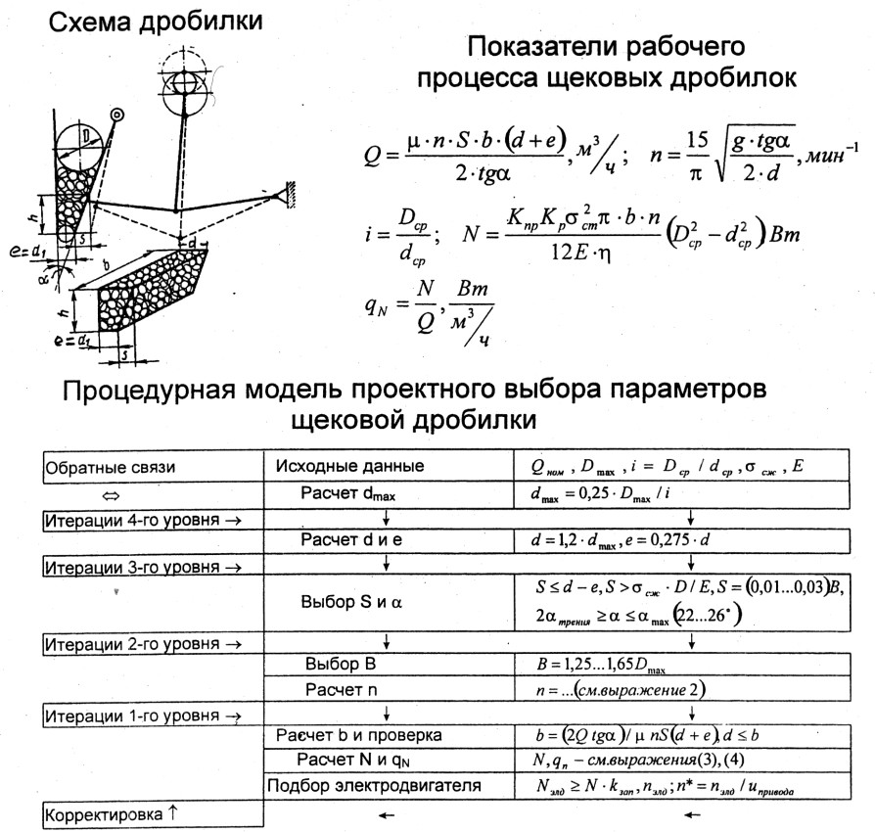

Рисунок 1.5 – Процедурная модель выбора параметров щековой дробилки

Особенность процедурной модели заключается в установ- лении последовательности действий и целесообразных обрат- ных связей – проектных итераций (для корректировки ранее принятых параметров с повторным выполнением отдельных процедур выбора), которые в совокупности позволяют найти приемлемый вариант сочетания проектных параметров дро- билки, а также учесть разнообразные обстоятельства инже- нерной практики при разработке нового изделия, например, касающиеся возможностей выбора приводного электродвига-

теля, подшипников, передач и других стандартизированных, унифицированных или покупных элементов на конкретном заводе-изготовителе щековой дробилки. Упомянутые обстоя- тельства сложно учесть и реализовать при аналитической по- становке задачи параметрической оптимизации разрабатывае- мой конструкции, однако они, зачастую, и определяют окон- чательный выбор ее параметров.

Прочностные расчеты щековой дробилки

Щеки дробилки футерованы рифлеными броневыми пли- тами из закаленного литья или легированной марганцовистой стали. Рама машины выполнена из стального литья. В круп- ных дробилках рама собирается из 4–6 стальных плит. По- верхность броневых плит имеет продольные ребра. Бортовые плиты, называемые также клиновыми, ограничивают зону дробления; они изготовляются из такого же материала, что и плиты щек, но изнашиваются значительно слабее.
После общего расчета, в результате которого выбраны по критерию минимума энергоемкости параметры дробилки, и подбора электродвигателя, необходимо выполнить прочност- ные расчеты деталей дробилки. Для этого в начале необходи- мо определить максимальное усилие, которое воспринимают детали дробилки при работе, а именно неподвижная щека, по- движная щека, распорные плиты, шатун, ось подвеса щеки, эксцентриковый вал. Кроме того, необходимо подобрать раз- меры и массу маховиков. При расчете шатуна необходимо учитывать, что при прохождении шатуна из нижнего положе- ния в верхнее, когда щека оказывает давление на дробимый материал, в шатуне возникает растягивающее усилие. Это усилие изменяется от нуля в нижнем положении до максиму- ма в верхнем. Если считать нарастание усилия по прямой, то среднее значение этого усилия будет равно половине макси- мального, и оно принимается для расчета работы, затрачивае-

мой за 1 оборот эксцентрика вала, и далее мощности за время полуоборота эксцентрика вала.
Так как известна мощность выбранного двигателя и она должна быть достаточной для выполнения работы на прижа- тие материала, то можно записать:

N = N = P ЧeЧ π ,

эл сж max
eЧω

из этого выражения определим Pmax:

Pmax =
NэлЧπ .
eЧω

С учетом ударного характера дробления и возможности по- падания в дробилку недробимого материала, принимают коэф- фициент запаса по максимальному динамическому усилию, равный 4, тогда максимальное расчетное усилие для шатуна:

Pрас = 4 Pmax .

Все остальные усилия в механической дробилке определя- ются из расчетной схемы дробления, решая задачу подобно тому, как это делается при проектировании ШРМ (см. лаб. раб. № 3).
Из расчетной схемы нагружения деталей дробилки, для со- ставления которой необходима также ее кинематическая схе- ма (рисунок 1.6), определим сжимающее усилие в распорных плитах, что необходимо для расчета их размеров. Эти усилия необходимы также для расчета оси, закрепленной подвижно щеки, эксцентрикового вала, опор распорных плит, выбора стягивающей пружины и т.д., а также для определения махо- вого момента и моментов инерции маховиков, при заданной степени неравномерности вращения эксцентрикового вала.

Значение этого коэффициента обычно принимается равным 0,01–0,03. Кроме того, необходимо подобрать подшипники вала и оси, шпонку на эксцентриковом валу, а также парамет- ры механической передачи привода от ведущего шкива элек- тродвигателя до ведомого шкива дробилки.

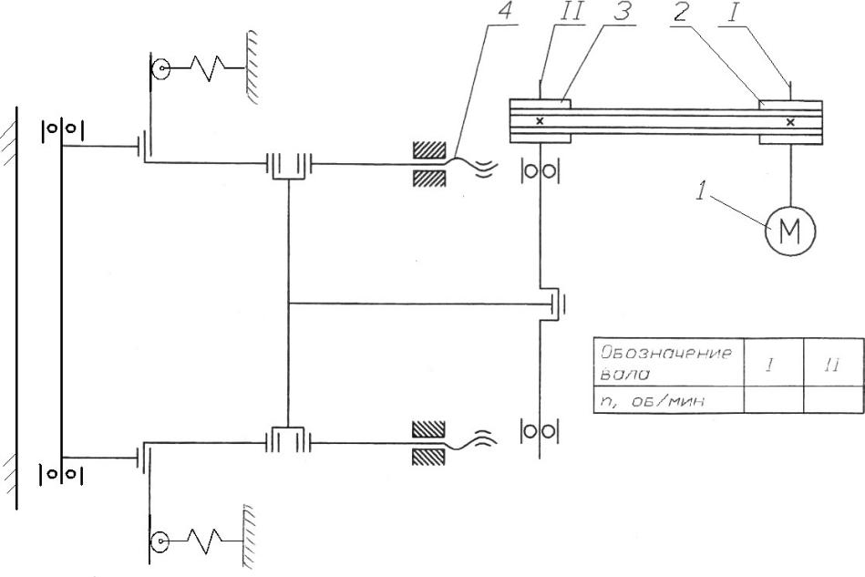

Рисунок 1.6 – Кинематическая схема дробилки

Задание

- Изучить назначение, устройство и рабочий процесс ще- ковых дробилок.
- Изучить основные положения выбора проектных пара- метров щековых дробилок и представить их в виде процедур- ной модели выбора параметров.
- Выбрать рациональные параметры и произвести проч- ностной расчет щековой дробилки при конкретных исходных данных.

Отчет о выполненной работе должен включать расчетную схему ШРМ, выражения для текущих координат характерных точек механизма, уравнения статического равновесия и выра- жения для усилий в шарнирах, обоснование критерия разви- тия, математическую формулировку задачи выбора рацио- нальных параметров, блок-схему алгоритма или процедурную модель выбора параметров механизма, листинг разработанно- го программного приложения с результатами расчетов кине- матики механизма и соответствующими графиками для за- данного преподавателем варианта схемы и исходных данных щековой дробилки.

Лабораторная работа № 2 РАСЧЕТ И КОНСТРУИРОВАНИЕ

ЛОПАСТНЫХ СМЕСИТЕЛЕЙ

Цель работы: изучить классификацию, устройство, физиче- ские принципы работы, расчет и принципы конструирования смесителей обогатительно-перерабатывающих производств.

Краткие сведения

Процесс смешивания различных материалов горного проис- хождения при обогащении и подготовке к переработке широко распространен. Считается, что до 80 % сырья, подготовленного к получению готовой продукции, из добытого горного материа- ла обязательно проходит через операцию смешивания. Физиче- ски смешивание означает процесс, при котором мелкодисперс- ные минералы или органические вещества, в том числе и жид- кие, равномерно распределяются в некотором объеме.
Обычно имеются основной и добавочный компоненты, ко- торые необходимо равномерно распределить друг в друге. Ка-

кой из компонентов основной? По объему в долях от емкости, где происходит перемешивание, можно принимать компонент основным, если он занимает более половины объема замеса.
Качество перемешивания оценивается специальными показа- телями и характеристиками, например, степенью равномерности распределения компонентов в перемешиваемом объеме на мик- ро уровне (в малом объеме) и макро уровне (во всем замесе).
Различают также оценку качества готовой продукции, по- лученную в результате перемешивания компонентов с после- дующим формованием в куски определенной формы, напри- мер, торфоопилочные куски, силикатный кирпич и т.д. Здесь степень равномерности распределения добавочных компонен- тов в основном уже и есть одна из оценок качества получен- ной продукции. Например, качество облицовочного силикат- ного кирпича характеризуется равномерностью окраски его боковых сторон. Оценку качества окраски производят по рав- номерности распределения пигмента на боковых гранях кир- пича. Причем чем однороднее была смесь, тем выше будет качество конечной продукции. Оценить качество на микро и макро уровнях в данном случае можно с помощью сканирова- ния поверхности и компьютерного анализа полученного слай- да по пикселям на выбранных площадях изображения.
Конструктивное исполнение смесителей очень разнообраз- ное. Смесители можно классифицировать на основе, так назы- ваемой α, β, γ -классификации, где α – некоторый независи- мый классификационный признак, β – видовые группы объ- ектов по α -признаку, γ – внутривидовая дифференциация конструкции внутри β -видовой группы.
Последний признак характеризует конструктивные отличия модели одной видовой группы. Приведем таблицу α,β - классификации смесителей (таблица 1).

Таблица 1 – Классификация смесителей

α | β
Способ воздействия на смесь | Гравитационное
Способ воздействия на смесь | Центробежное
Способ воздействия на смесь | С псевдоожижением
Механизм смешивания | Конвекционный
Механизм смешивания | Диффузионный
Механизм смешивания | Смешанный
Организация потока ча-  стиц | Циркуляционная
Организация потока ча-  стиц | Хаотической
Скоростной режим сме- сителя | Тихоходные Ф р ≤ а1 , где а1 значение  критерия Фруда
Скоростной режим сме- сителя | Скоростные Ф р > а₁
Непрерывность рабочего  процесса | Периодического действия
Непрерывность рабочего  процесса | Непрерывного действия
Принцип загрузки | Верхней
Принцип загрузки | Горизонтальной
Принцип загрузки | Оборотной емкостью
Принцип разгрузки | Горизонтально непрерывной
Принцип разгрузки | Нижней цикловой или непрерывной
Принцип разгрузки | Со съемной емкостью
Мобильность | Стационарные
Мобильность | Передвижные
Мобильность | Самоходные
Вид и количество актив-  ных органов | Лопастные (1, 2 вала)
 | Червячные
 | Ленточные
Расположение в про- странстве АРО активно работающих органов при работе смесителя | Горизонтальные АРО
 | Вертикальные АРО
 | Наклонные АРО
Совершающие эволюцию в пространстве
(планетарные, орбитальные)
 | Бегунковолопастные
Способ загрузки разгруз- ки | Ручная
Способ загрузки разгруз- ки | Механизированная
Способ загрузки разгруз- ки | Автоматизированная

Окончание таблицы 1

α | β
Подвижность емкости,  в которой происходит замес | Неподвижная
Подвижность емкости,  в которой происходит замес | Подвижная
Подвижность емкости,  в которой происходит замес | Подвижная при перемешивании
Подвижность емкости,  в которой происходит замес | Подвижная емкость при погрузке и раз-  грузке
На рисунке 2.1 в качестве примера приведено устройство двухвального лопастного смесителя.
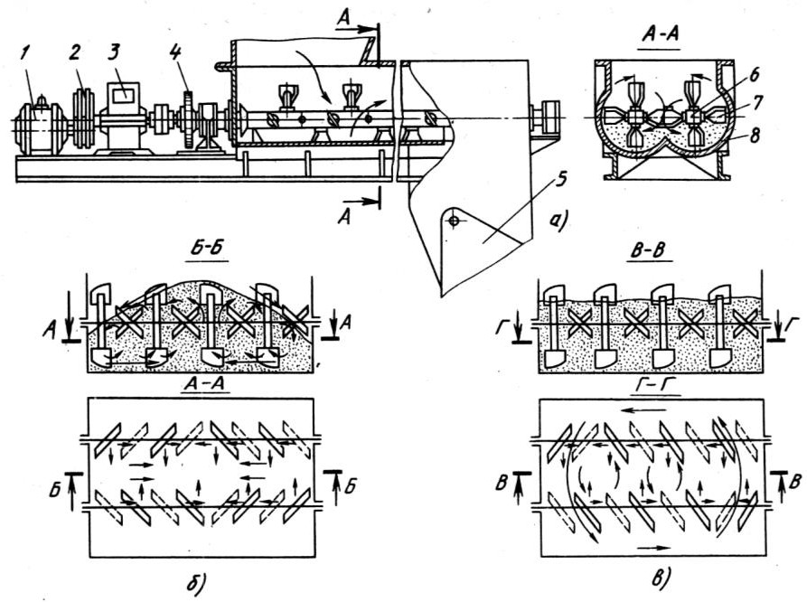
Рисунок 2.1 – Устройство и схемы движения материала двухвального смесителя:
а – схема смесителя: 1 – двигатель; 2 – клиноременная передача;
3 – редуктор; 4 – зубчатая передача; 5 – разгрузочный затвор; 6 – лопастные валы; 7 – лопасть; 8 – корыто смесителя; схема движения смеси в корпусе смесителя:
б – противоточная; в – поточно-контурная

Расчет лопастного смесителя

Проектный расчет смесителя должен обеспечить выбор проектных параметров разрабатываемого смесителя по задан- ному объему (либо производительности) и его конструктив- ной схеме. Основные зависимости, связывающие показатели назначения смесителя с его конструктивными и режимными параметрами, полученные на основе закономерностей процес- са смесителей, приведены далее.
Производительность циклического смесителя (м³/ч)

П = V · Z,

где V – объем смесителя, м³;
Z – число циклов в час.
Производительность смесителей непрерывного действия в общем виде

П = 3600F · Vос,

где F – площадь поперечного сечения потока материала в сме- сителе, м²;
Vос – осевая скорость движения материала, м/с:

Vос = KB ⋅ KП ⋅V ⋅tgβ, ,

где KB
– коэффициент возврата смеси вследствие перемеши-

вания ( KB
= 0,68–0,75);

KП – коэффициент прерывистости винтовой поверхности;
V = ω⋅ R ;
β – угол подъема винтовой линии, образуется лопастями (рисунок 2.2);

tgβ=
t
2πR
, где t – шаг винтовой линии.

K = (b ⋅cosα(z1− z2)) / ( 2πR ).
^{П} cosβ
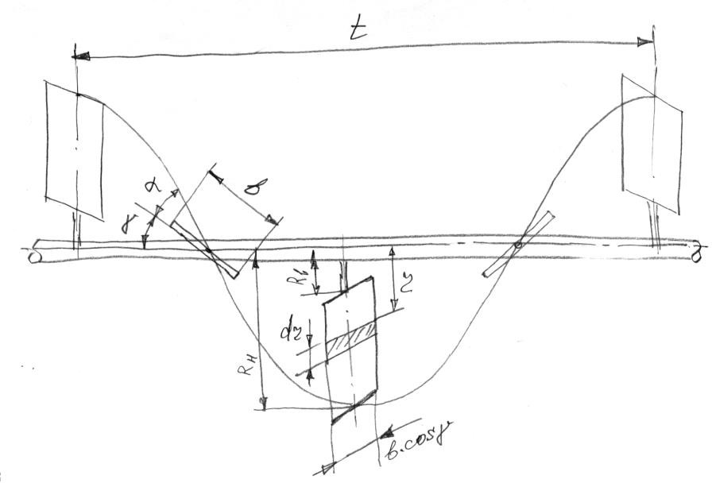

Тогда
Рисунок 2.2 – Схема лопастного вала смесителя

П = 3600R²K
B
⋅ω⋅b ⋅cosα(z1− z2) sinβ⋅ KH ,
2

где b – ширина лопасти, м;
z1, z2 – число лопастей в пределах одного шага, соответ- ственно с положительными и отрицательными углами уста- новки;

α – угол наклона лопасти к винтовой поверхности;
KH – коэффициент заполнения смесителя.
Элементарная сила сопротивлению движению

dP = k ⋅ dF = kp ⋅b ⋅cos γ⋅ dr.

Крутящий момент, необходимый для вращения лопасти, Н·м:

M = kp
⋅ b ⋅cos γ
RH r ⋅ dr =
RB
∫
H B

= 0, 5⋅ kp
⋅ b ⋅cos γ ⋅ R ⋅ (R² − R² ).

Мощность, затрачиваемая на вращение вала с z лопастями, кВт

N 1 =
k ⋅b ⋅cos γ ⋅ R ⋅ (R² − R² ) ⋅ω⋅ z ⋅ K
p H B H ,

2000

где k p
– коэффициент удельного сопротивления резанию пе-

ремешиваемого материала;
γ – угол между плоскостью лопасти и осью вала (рису- нок 2.2);
RH , RB – наружный и внутренний радиусы лопастей, м;
ω – угловая скорость вала, с^{–1};
KH – коэффициент заполнения смесителя, KH = 0,5–0,6.
Мощность, затрачиваемая на транспортирование смеси, кВт

N = П⋅ρ⋅ L ⋅ω⋅ g ,
² 3, 6 ⋅10⁶

где П – производительность, м³/ч; ρ – объемная масса, кг/м³;

L – длина корыта смесителя, м;
ω – коэффициент сопротивлению движения. Мощность двигателя, кВт

Nдв = N1
+ N2 ,
η

где η – КПД привода смесителя.

Задание

- Изучить классификацию, устройство, физические прин- ципы работы смесителей по плакатам с изображением их кон- структивного устройства.
- Ознакомиться с общими принципами конструирования смесителей.
- Освоить методику расчета лопастных смесителей.
- Разработать варианты кинематической схемы привода двухвального лопастного смесителя:
а) при малых межосевых расстояниях между валами; б) при ограничении на высоту смесителя;
в) при ограничении на длину смесителя, с общим и раз- дельным приводами валов от электродвигателя.
- Начертить эскиз с тремя вариантами крепления лопасти к валу смесителя.
- Выполнить расчет лопастного смесителя для указанного преподавателем варианта исходных данных.
Отчет о выполненной работе должен включать разработан- ные принципиальные кинематические схемы приводов смеси- теля, эскиз с вариантами крепления лопасти к валу, листинг разработанной электронной таблицы расчета лопастного сме- сителя для заданного варианта.

Лабораторная работа № 3

ПРОЕКТИРОВАНИЕ ШАРНИРНО-РЫЧАЖНОГО МЕХАНИЗМА

Цель работы: изучить конструкцию ШРМ ГПО и разрабо- тать алгоритм проектного выбора его параметров.

Краткие сведения

ШРМ обеспечивают необходимые целесообразные движения рабочего органа, частей и элементов ГМ и оборудования под действием приложенных сил. В горной отрасли ШРМ, как пра- вило, представляют собой плоские механизмы или сводимые к плоским, все звенья которых движутся в одной или параллель- ных плоскостях под действием одного или двух ведущих эле- ментов [7]. Чаще всего это механизмы с одной степенью свобо- ды, звенья связаны между собой шарнирно с возможностью от- носительного поворота, а конструкция шарниров выполняется как подшипник скольжения, в необходимых случаях с организо- ванной смазкой трущихся поверхностей.
ШРМ в горной технике обычно обеспечивает заданные временные или пространственные законы перемещения при- водимых с помощью их АРО или частей машины. Конструк- тивное исполнение ШРМ отличается большим разнообразием.
К ШРМ обычно предъявляют ряд требований:
- минимальные габариты;
- минимальная масса;
- малая изнашиваемость шарниров;
- устойчивость в пространстве;
- прочность;
- безопасность в случае разрушения шарнира или звена.
Разновидности проектных задач при создании ШРМ, как правило, сводятся к следующим:

- Для заданной структуры – конструктивной схемы – выби- раются значения параметров ШРМ, которые обеспечат заданный пространственно-временной закон движения выходного звена или заданную траекторию одного или нескольких звеньев ШРМ.
- Определяется конструктивная схема и параметры ШРМ при заданном законе движения ведущего элемента и заданной траектории перемещения выходного звена механизма.
Наиболее часто на проектную задачу накладываются габа- ритные ограничения на зону пространства, в которой может работать механизм.
К условиям-ограничениям относятся также допустимые очертания зоны размещения выходного звена или рабочего органа, предельные углы поворота рычагов или звеньев и др.
Рассмотрим вариант ШРМ, который предназначен для раз- грузки накопительного передвижного бункера для сбора древес- ной щепы от рубильной машины, бункера скреперно-бункерной торфяной уборочной машины или кузова прицепа. Такой меха- низм широко используется за рубежом в транспортных сред- ствах для перевозки сыпучих грузов. Механизм разгрузки может быть выполнен следующим образом (рисунок 3.1).
Использованный механизм относится к плоским ШРМ с одной степенью свободы и при разгрузке работает следую- щим образом.
При выезде на полосу разгрузки приводится в действие гидроцилиндр 6, который сдвигает днище с грузом материала по ролику 5 вправо, одновременно стенка 3 поворачивается относительно оси, закрепленной на раме машины. Тяги 8 воз- действуют на стенку 7. В результате плоскости элементов бункера 3, 4 и 7 принимают наклонные положения. В образо- вавшуюся щель материал из бункера ссыпается под действием собственного веса, образуя навал на полосе разгрузки. Для нормальной выгрузки необходимо, чтобы материал из бункера ссыпался полностью, а разгруженный материал не попадал в пространство между колесами по борту разгрузки.

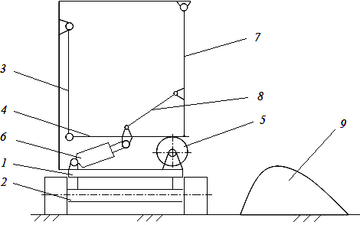

Рисунок 3.1 – Схема механизма разгрузки бункера машины:
1 – рама машины; 2 – колесная ось; 3 – боковая подвижная стенка; 4 – выдвижное днище; 5 – опорные ролики; 6 – приводные гидроцилиндры; 7 – правая боковая стенка; 8 – тяга связи днища
с правой боковой стенкой; 9 – навал сгруженного на почву содержимого бункера

Для того чтобы спроектировать такой механизм, необходи- мо выбрать размеры его элементов, которые обеспечат траек- торию выдвижения торца и наклон днища и левой стенки та- кие, чтобы ссыпающийся материал не попадал под колеса и ссыпался весь, не зависая на стенках и выдвижном днище. Кроме того, необходимо обеспечить устойчивость данной по- луприцепной машины от бокового опрокидывания и допусти- мые давления под колесами по борту разгрузки в случае рабо- ты на деформируемом основании.
Общий методический подход к выбору проектных пара- метров ШРМ ГПО включает несколько этапов:
- описание сущности задачи выбора рациональных пара- метров механизма, на основе уяснения функционального назначения и требований, предъявляемых к конструкции и ра-

бочему процессу проектируемого механизма, с учетом факто- ров конкурентоспособности для данного устройства;
- математическое описание того критерия развития (при- знака технического уровня и конкурентоспособности) данного вида устройств, который можно принять в качестве одного из признаков-критериев выбора рациональных (оптимальных) параметров конструкции и режима ее работы;
- проведение структурного анализа возможных вариантов конструктивных схем механизма, реализующих требуемую техническую функцию, и выбор одной (или нескольких, двух- трех, перспективных для решения проектной задачи), в наибольшей степени просто обеспечивающих упомянутую техническую функцию;
- математическая запись требований к значению критерия выбора параметров, значениям конструктивных и режимных па- раметров, значениям некоторых функций, производных от пара- метров и отражающих сущность ограничений, накладываемых на работу проектируемого устройства, что в совокупности и со- ставляет математическую формулировку задачи выбора рацио- нальных (оптимальных) параметров этого устройства;
- разработка общей схемы (алгоритма процедуры) выбо- ра рациональных параметров проектируемого устройства, который строится на основе многовариантного анализа воз- можных и технически реализуемых вариантов сочетания его конструктивных и режимных параметров, например, в фор- ме процедурной модели выбора (последовательности этапов с указанием путей проектных итераций, приводящих к вы- бору удовлетворяющих проектировщика параметров) или блок-схемы алгоритма процедуры выбора параметров, реа- лизуемого на ЭВМ.
После выполнения этапов 1–4 дальнейшее решение задачи требует вначале составления аналитических выражений для координат характерных точек данного механизма в функции обобщенных координат.

Так как рассматриваемый в данной работе механизм – с одной степенью свободы, то в качестве обобщенной коорди- наты можно взять ход штока гидроцилиндра или угол поворо- та левой подвижной стенки бункера относительно вертикаль- ного положения. Последнее более предпочтительно, т.к. поз- воляет существенно упростить запись текущих координат характерных точек механизма. Расчетная схема механизма без правой стенки показана на рисунке 3.2.
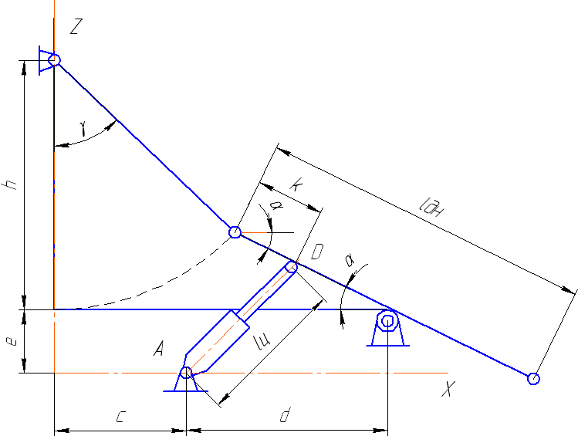
Рисунок 3.2 – Расчетная схема механизма разгрузки

Запишем в принятой системе координат выражение для ко- ординат Xi, Zi, характерных точек плоского механизма в функции обобщенной координаты γ. Так для точек механизма A и G выражения будут иметь вид:
XA = C ; ZA = 0;

XG = hЧsinγ; ZG = e+ ( h-
hЧcosγ).

Аналогично записываются выражения для других харак- терных точек механизма.
Общая методика решения данной проектной задачи выбора параметров ШРМ заключается в следующем.
- Путем анализа аналогичных разработок выбирают схему ШРМ данного назначения.
- Математически записывают все требования – условия и ограничения, накладываемые на размеры, траектории этих механизмов, устойчивость машины и давления на опорное ос- нование.
- Составляют расчетную схему механизма в промежуточ- ном положении ведущего звена в принятой системе координат.
- Выбирают независимую переменную, с помощью которой наиболее удобно и просто записать математическое выражение для текущих координат всех характерных точек ШРМ.
- Записывают выражения для текущих координат харак- терных точек ШРМ через принятый обобщенный аргумент.
- Прикладывают определенные из теории конкретного ра- бочего (исполнительного) органа внешние воздействия на разрабатываемый механизм. В результате получают расчет- ную динамическую систему или схему, на которой должны быть указаны точки приложения и направления сил, действу- ющих на механизм.
- Составляют уравнения статического равновесия данного механизма в проекциях на принятые координатные оси. Если это необходимо, действия сил инерции учитываются путем использования принципа Д’Аламбера.
- Задают начальные значения исходного варианта сочета- ния проектных параметров механизма.
- Варьируют значения независимой переменной в реаль- ном диапазоне ее изменения с некоторым шагом и вычисляют реакции в шарнирах ШРМ.

- Определяют максимальные значения усилий в шарнирах.
- Определяют максимальный необходимый ход штока гидроцилиндра привода механизма.
- Проверяют выполнение всех условий-ограничений, наложенных на ШРМ, особенно на траекторию выходного звена. Если условия не выполняются, то изменяют вариант сочетания размеров звеньев и повторяют предыдущий пункт, и так до тех пор, пока принятые размеры ШРМ не удовлетво- рят всем требованиям и ограничениям. Именно такой вариант является рациональным.
- По определенной максимальной нагрузке на звено (растя- жение–сжатие и изгибающий момент) определяют достаточный по критерию прочности размер звеньев, диаметр и ширину шар- ниров связи, с учетом свойств материалов, из которых предпола- гается их изготовить, а также подбирают гидроцилиндр.
- После выполнения прочностных расчетов разрабатыва- ется конструкторская документация на весь механизм в целом.
К расчету ШРМ предъявляют строгие требования, т.к. это устройство, от которого может зависеть безопасность челове- ка. Здесь необходимым является расчет на устойчивость стержней и элементов этого механизма под действием сжи- мающих продольных усилий, при этом возможно использова- ние аналитического и графоаналитического методов теории машин и механизмов.

Задание

- По кинематическим схемам ГПО и ГМ рассмотреть ти- повые схемы используемых ШРМ и изучить их работу.
- Уяснить общий методический подход к проектному обос- нованию параметров ШРМ и предложить алгоритм выбора па- раметров конкретного ШРМ ГПО указанного назначения.
- Для заданного варианта схемы ШРМ (таблица 3.1) вы- полнить анализ кинематики и выбрать проектные параметры

механизма с учетом наложенных кинематических ограниче- ний. Реализовать расчет на ЭВМ в одном из освоенных сту- дентом программных приложений: MS Excel, MatCAD, Turbo Pascal, Visual BASIC.
Отчет о выполненной работе должен включать расчетную схему ШРМ, выражения для текущих координат характерных точек механизма, уравнения статического равновесия и выра- жения для усилий в шарнирах, обоснование критерия разви- тия, математическую формулировку задачи выбора рацио- нальных параметров, блок-схему алгоритма или процедурную модель выбора параметров механизма, листинг разработанно- го программного приложения с результатами расчетов кине- матики механизма и соответствующими графиками.

Таблица 3.1 – Варианты схем ШРМ

№  вар. | Название и принципиальная схема ШРМ | Назначение  механизма
1 | Механизм разгрузки щеповоза, уборочной или транспортной машины  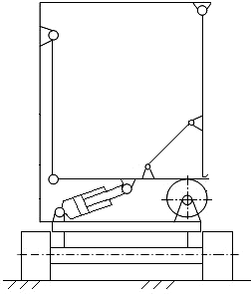 | Выгрузка щепы из кузова щеповоза, фрезерного или кус- кового торфа из бун- кера транспортной машины

Продолжение таблицы 3.1

№  вар. | Название и принципиальная схема ШРМ | Назначение  механизма
2 | Механизм загрузки формователя, валково- дискового грохота, прицепа  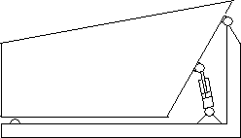 | Загрузка из емкости полидисперсным мате- риалом перерабатыва- ющего или транспорт- ного оборудования
3 | Механизм подъема контейнеров  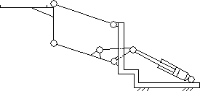 | Погрузка оборотных контейнеров на транспортную тележ- ку
4 | Механизм разгрузки бункера-накопителя, кузова прицепа  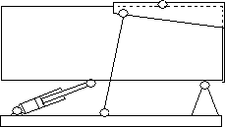 | Разгрузка бункера- накопителя, самораз- гружающейся плат- формы транспортного прицепа с автомати- ческим открыванием одной стенки или борта

Продолжение таблицы 3.1

№  вар. | Название и принципиальная схема ШРМ | Назначение  механизма
5 | Механизм щековой дробилки с простым движением подвижной щеки  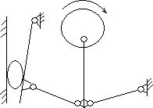 | Дробление каменной породы
6 | Механизм ножничный вертикального пере- мещения рабочего органа, барабана смеси- теля, платформы подъемника  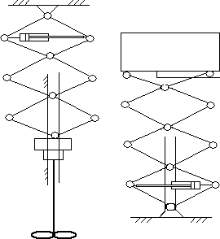 | Перемещение рабоче- го органа, корзины, платформы по верти- кали

Окончание таблицы 3.1

№  вар. | Название и принципиальная схема ШРМ | Назначение  механизма
7 | Механизм подъемника, привода ковша, загрузчика материала  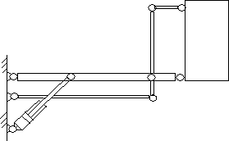 | Подъем платформы на высоту, привод разгружаемой емко- сти
8 | Механизм привода подпрессователя  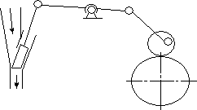 | Привод подпрессова- теля брикетного штем- пельного пресса

Лабораторная работа № 4

РАСЧЕТ И КОНСТРУИРОВАНИЕ УПРУГИХ ОПОР ГПО

Цель работы: изучить типовые конструкции и освоить ме- тодику определения реакций в статически неопределимых упругих опорах ГПО.

Краткие сведения

Рост мощности и производительности ГПО приводит к то- му, что значительно возрастают рабочие скорости, инерцион- ность приводимых масс трансмиссий и активных рабочих ор- ганов ГПО, возрастают объемы и массы рабочего тела, нахо- дящегося внутри технологической установки, растет общая масса технологического оборудования. Все эти причины при- водят к увеличению вибронагруженности деталей технологи- ческого оборудования, а также к росту воздействия колебаний на персонал. Вибронагруженность оценивается величинами амплитуд, скоростей, ускорений, энергией колебаний элемен- тов ГПО при его работе. В некоторых технологических уста- новках колебания создают специально для интенсификации воздействия на рабочее тело, что также приводит к возникно- вению значительных динамических нагрузок в опорах этого оборудования.
Один из способов снижения отрицательного воздействия колебаний ГПО состоит в правильном выборе упругих харак- теристик опор ГПО на основание. При этом конструкцию элементов подвески оборудования выбирают из условий обеспечения эффективной виброизоляции источника колеба- ний от рам, корпусов, оснований, на которых устанавливают- ся ГПО. В случае статически неопределенной задачи при 4 и более опорах рамы ГПО на упругие элементы в дополнение к

уравнениям статики составляют уравнения совместности де- формаций опор, считая, что рама или корпусной блок ГПО не деформируются. Тогда такое уравнение должно представлять собой уравнение плоскости, проходящей через заданные 3 точки, т.е. через 3 опоры. Представим этот случай в виде расчетной схемы (рисунок 4.1).
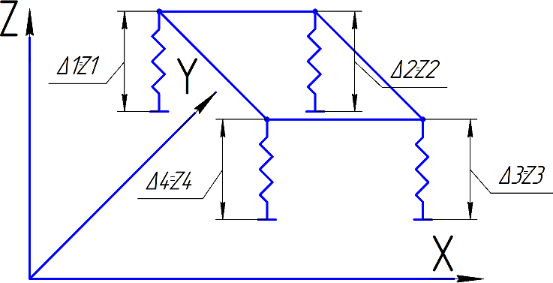
Рисунок 4.1 – Расчетная схема для расчета нагрузок в опорах ГПО

На основании расчетной схемы можно записать уравнение плоскости, проходящей через точки 1, 2, 3 и 4, принадлежа- щие недеформированной раме ГПО.

X - X1
X 2- X1
X3- X 2
Y- Y1 Y2- Y1 Y3- Y2
Z- Z1 Z2- Z1 Z3- Z2

= 0,

(4.1)

где X = X4, Y = Y4, Z = Z4.
Выразим теперь перечисленные координаты Zi через жест- кость Ci или податливость Ei i-й упругой опоры и реакцию Ri в этой опоре, которая и приведет к искомой деформации каж- дой опоры. Например, для 4-й опоры деформация равна ко-

ординате Δ4 = Z = Z4. Если начало отсчета будет при положе- нии статического равновесия, тогда уравнение можно запи- сать следующим образом:

Z4 = e4 R4 ,

так как Ci =
1 , то учитывая это, получаем
e1
Zi = ei Ri .

Введем обозначения:

X 4-

X1 = X -

X1 = a ;

Y4-
X 2-
Y1 = b ;
X1 = c ;

Y2- Y1 = d ;
X3- X1 = e ;
Y3- Y1 = f .

Причем значения этих параметров при вполне приемлемом допущении о только вертикальном перемещении точек 1, 2, 3, 4 являются константами при заданном распределении и зна- чении массы установки. Численные значения величин a, b, c, d, e, f можно замерить непосредственно из чертежа установ- ки. Уравнение (4.1) примет вид:

a b e4 R4- c d e2 R2- e f e3 R3-
e1 R1
e1 R1 = 0. e1 R1

(4.2)

Чтобы решить это уравнение относительно неизвестной величины R4, раскроем определитель и выразим эту величи- ну. При этом надо иметь в виду, что в этой же системе коор-

динат записаны и 3 уравнения статического равновесия сил, приложенных к раме. Так как это только вертикальные силы, то уравнениями могут быть 3 уравнения моментов или 1 уравнение проекций сил на ось Oz и 2 уравнения моментов реакций и веса оборудования вместе с платформой относи- тельно любой точки, тогда в сумме получим систему из 4 уравнений с 4 неизвестными R1, R2, R3, R4.
Раскрыть определитель можно, используя правило Саррю- са. В результате получим:

ad ( e3 R3-
e1 R1 ) + be ( e2 R2-
e1 R1 ) +

= cf ( e4 R4-
e1 R1 )-
ed ( e4 R4-
e1 R1 )-

- cb ( e3 R3-
e1 R1 )-
af ( e2 R2-
e1 R1 ) = 0;

R = ( ad- bc )( e2 R3- e1 R1 )+( eb-
af )( e2 R2-
e1 R1 ) +

⁴ ( ed-
cf ) e4

. (4.3)

+ ( ed-
( ed-
cf ) e1 R1 cf ) e4

Данное выражение можно свести к виду

где
R4 =
A1R1+ A2R2 + A3R3 ,

йл(e d-
cf )-
(ad-
(ed-
bc)- cf )e4
(eb-
af )ыщe1 =
A1 ;

(ad-
(ed-
bc)e2 =
cf )e4
A3 ;
(ed-
(ed-
af )e2 =
cf )e4
A2 .

Если жесткости (податливости) опор одинаковы, то коэф- фициенты при реакциях будут содержать только линейные

размеры. Таким образом, все реакции определены, эти значе- ния можно использовать для подбора характеристик упругих опор. После выбора параметров упругости опор составляют уравнение колебаний данной динамической системы, и если известна частота активных рабочих органов или частота ра- бочего тела, воздействующая на систему, то определяют ча- стоты или амплитуды вынужденных колебаний такой систе- мы. Если значения амплитуд колебаний точек 1, 2, 3, 4 не- приемлемы, то меняют жесткость опор и их соотношение так, чтобы добиться желаемого результата.
Конструкции упругих опор ГПО представляют собой либо подкладные под опорные площадки деревянные щиты, рези- новые листы, либо резинометаллические компаунды. Исполь- зование резины в упругих опорах ГПО оправдано большой поглощающей способностью резины при малых амплитудах деформаций и долговечностью таких опор.

Задание

- Изучить методику расчета реакций в упругих опорах ГПО в случае статически неопределенной задачи.
- Изучить особенности конструирования упругих опор ГПО.
- Разработать алгоритм расчета реакций в упругих опорах ГПО в виде программного приложения в пакете символьной математики MathCAD.
- Выполнить расчет реакций в упругих опорах ГПО задан- ного преподавателем варианта схемы опор и их параметров.
- Разработать рекомендации по результатам расчета об изме- нении значений жесткости отдельных опор, если это необходимо. Отчет о выполненной работе должен включать: схему опор своего варианта ГПО, листинг разработанной в MathCAD про- граммы расчета реакций в упругих опорах для заданного ва- рианта, результаты расчета, их анализ и рекомендации по вы-
бору параметров упругих опор ГПО.

Лабораторная работа № 5

ПРОЕКТНЫЙ ВЫБОР ПАРАМЕТРОВ ВАЛКОВО-ДИСКОВОГО ГРОХОТА

Цель работы: изучить методику выбора параметров валко- во-дискового грохота по заданной производительности тор- фобрикетного завода.

Краткие сведения

ВДГ предназначен для просеивания полидисперсного ма- териала с помощью активной просеивающей поверхности и используется в качестве классификатора или сепаратора тор- фа, песка, минеральных удобрений, древесных опилок и по- добных, несвязных и не сильно обводненных материалов. В качестве сепаратора ВДГ позволяет выделить в отсев крупные включения из просеиваемого материала: смерзшихся комков, пневой древесины, инородных предметов и т.п.
Пример части технологической схемы ТБЗ, где может быть использован ВДГ, показан на рисунке 5.1.
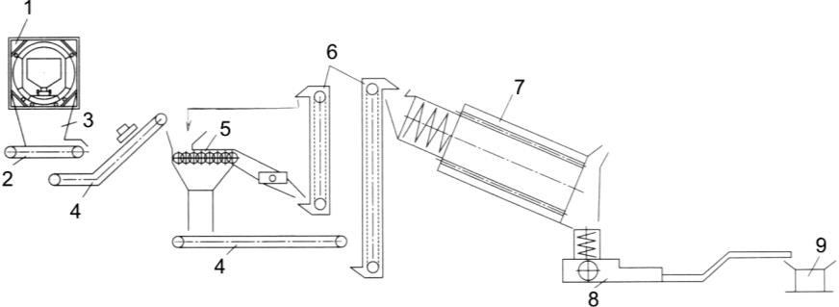
Рисунок 5.1 – Использование ВДГ в производстве торфяных топливных брикетов: 1 – вагоноопрокидыватель; 2 – питатель; 3 – приемный бункер; 4 – ленточный конвейер; 5 – валково-дисковый грохот; 6 – элеватор;
7 – сушилка типа «Цемег»; 8 – штемпельный пресс;
9 – склад готовой продукции

ВДГ представляет собой ряд вращающихся в одном направлении валков, расположенных друг относительно друга на одном расстоянии, как правило, на прямой линии, на кото- рой расположены диски с зубьями. Зубья расположены так, что диски смежных валков заходят в друг друга образуя на просвет систему щелей прямоугольной формы, которая в сумме составляет площадь живого сечения. Через эти щели подаваемый на первый валок материал начинает взаимодей- ствовать с дисками, постепенно растягивается по валкам, некоторые частицы проваливаются вниз, то, что не прошло в подрешетный продукт, сбрасывается с последнего валка в от- сев. Пример устройства наиболее распространенного ВДГ на ТБЗ в Республике Беларусь показан на рисунке 5.2 [9].
Валки от первого к последующему вращаются на 10–15 % быстрее, что позволяет избежать заклинивания и забивания дисков ВДГ и растягивает материал по всей поверхности про- сеивания. Различают производительность грохота по надре- шетному и подрешетному продукту.
Привод может быть цепным, клиноременным, зубчатым. При цепном в блоке приводных звездочек имеется два венца с отли- чающимся числом зубьев, что и обеспечивает увеличение скоро- сти каждого последующего валка на 8–15 % (рисунок 5.3).
Для изменения соотношения между подрешетным продук- том и отсевом, линия осей валков может наклоняться или подниматься относительно оси первого валка. При подъеме первого валка относительно последнего материал дольше за- держивается над валками, подвергаясь большему динамиче- скому воздействию, что, как правило, приводит к более пол- ному отделению тех частиц, которые способны пройти в под- решетный продукт.
Диски на валках крепятся с помощью шпонки, которая вза- имодействует с соответствующим пазом во втулках, прива- ренных к диску [9, 10] (см. рисунок 5.3).

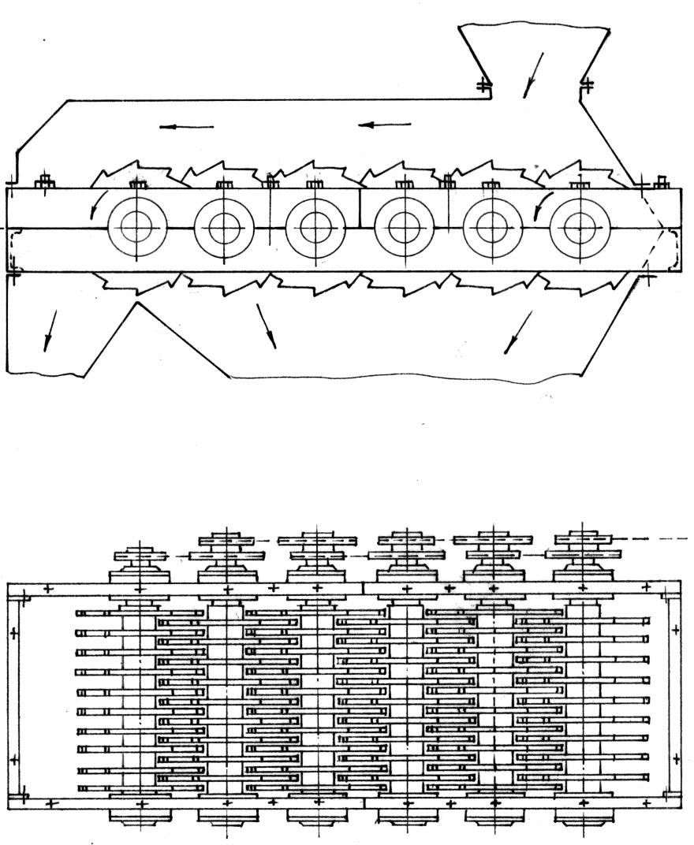

Рисунок 5.2 – Вид сбоку и сверху ВДГ с металлическими дисками

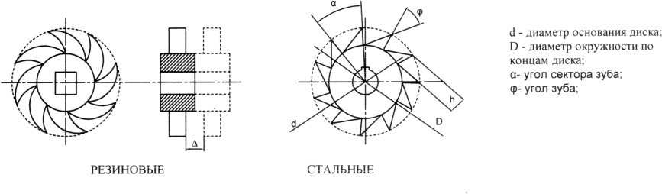
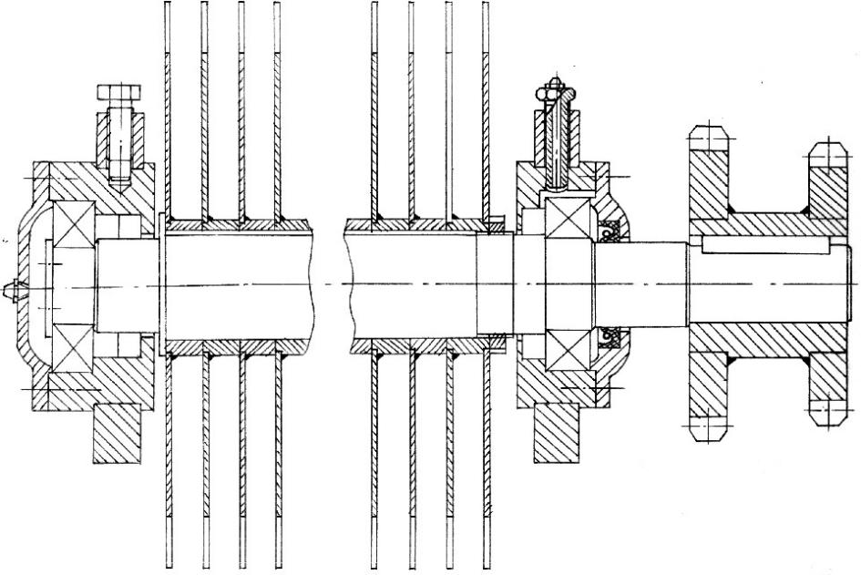

Рисунок 5.3 – Типы дисков и продольный разрез вала ВДГ в сборе

Проектный подход выбора параметров ВДГ

В связи со сложностью аналитического описания взаимо- действия дисков ВДГ с материалом при выборе параметров проектируемого грохота применяют распространенный мо- дельно-экспериментальный подход для разработки необходи- мой инженерной методики проектного обоснования ВДГ. Суть такого подхода состоит в создании экспериментального

образца и его испытания с целью получения зависимости про- изводительности по подрешетному продукту от проектных параметров:
- числа валков;
- ширины грохота;
- закономерности изменения частоты вращения;
- диаметра диска;
- зазора между дисками;
- толщины диска;
- зазора между диском и соседним валом;
- числа зубьев на диске;
- угла сектора одного зуба;
- угла зуба и его высоты.
Анализируя такие зависимости, формируют систему отно- шений между числом или диапазонам какого-либо конструк- тивного или режимного параметра и достигнутым диапазоном производительности по подрешетному продукту. Например, если диаметр диска при прочих неизменных параметрах уве- личить от d1 до d2, то это приведет к росту производительно- сти от Q1 до Q2, тогда система таких соотношений позволяет сформулировать рекомендации по выбору проектных пара- метров ВДГ для получения различной производительности. Развитие теории нечетких множеств позволило придать тако- му подходу необходимую точность и широко использовать в проектировании ГПО со сложной физической картиной взаи- модействия активных рабочих органов с перерабатываемым материалом.
Студентам предлагается рассмотреть самостоятельно взаи- мосвязь конструктивных параметров диска ВДГ, которые применяются в подготовительном отделении ТБЗ, в соответ- ствии с приведенной ранее схемой для конструкции металли- ческих дисков, с учетом того, что передняя грань зуба являет- ся касательной к базовой окружности диска, а задняя грань расположена радиально. Кроме того, используя вид просеи-

вающей поверхности ВДГ (см. рисунок 5.3), необходимо вы- вести выражения для «живого» сечения ВДГ – суммарной площади просеивающих ячеек на просвет.
В зависимости от материала, для работы с которым предна- значен ВДГ, конструктивное исполнение его дисков суще- ственно различается. Так, например, для работы с песчано- гравийными смесями для получения более узкого фракцион- ного состава подрешетного продукта используют резиновые диски с квадратным посадочным отверстием и зубьями специ- альной формы (см. подборку патентных материалов).
В случае использования на ТБЗ, а также например, для рас- сева комков калийных удобрений используются стальные диски, схема которых приведена на рисунке 5.3. Особенность диска состоит в том, что передняя грань зубьев является каса- тельной к основанию окружности диска d, а задняя грань сов- падает с радиусом окружности D на каком-то участке. Это сделано для того, чтобы избежать заклинивания диска попав- шими в зазор между смежными дисками разных вальцов включений, например, пневой древесины или т.п.
Передача крутящих моментов к дискам ВДГ осуществляет- ся от вала с помощью шпонки (см. рисунок 5.3). При извест- ном числе зубьев nz между приведенными конструктивными параметрами существуют определенные зависимости. Если предположить, что все зубья начинаются там, где заканчива- ются предыдущие, т.е. если α = 2π / nz , то легко определить

при заданном диаметре d величины
h, D, ϕ, которые нахо-

дятся из геометрических соотношений.
Размер частиц подрешетного продукта определяется зазо- ром между смежными поверхностями двух соседних дисков, принадлежащим разным вальцам, т. е. зазором, который виден на просвет. Производительность ВДГ зависит от площади
«живого» сечения – площади всех зазоров на просвет – при- чем площадь «живого» сечения, естественно, меньше площа- ди, ограниченной боковыми стенками корпуса грохота и рас-

стояния от середины первого валка до середины последнего валка, под которым находится металлоконструкция для прие- ма подрешетного продукта.

Определить площадь «живого» сечения Ωш
димо через его конструктивные параметры: Ωш
ВДГ необхо-
– суммарная

площадь щелей, м ² ; B – ширина грохота; L – длина грохота;

ιв – число валков грохота;
dв , dд
- диаметры соответственно

вала или ступицы вала и диска, м; δд
S – шаг установки дисков, мм.
- толщина дисков, мм;

Выбор проектных параметров ВДГ реализуется экспери- ментально, модельный подход основан на сериях частичных натурных опытов на моделях проектируемого грохота, по ре- зультатам которого разрабатывается ряд рекомендаций – условий-неравенств, связывающих влияющие факторы и па- раметры с производительностью ВДГ по подрешетному про- дукту. На основании таких рекомендаций и разрабатывается порядок расчетного выбора проектных параметров ВДГ. Он включает следующие этапы.
- По заданной производительности завода по конечному про- дукту (тысяч тонн брикетов в год) делается расчет материального баланса, из которого определяют требуемую максимальную про- изводительность грохота Q по подрешетному продукту.
- По плотности исходного материала, на основе ранее по- лученных рекомендаций, выбирают количество валков буду- щего грохота [9].
- По принятому виду сушилки, по данным ТБЗ, значению насыпной плотности материала принимают ширину ячейки грохота. Ширина ячейки – это и есть расстояние между боко- выми смежными поверхностями дисков соседних валов.
- Принимают диаметр диска и его толщину.
- По полученным геометрическим соотношениям для дис- ков ВДГ определяют количество зубьев, высоту зуба, угол ϕ между передней и задней поверхностью.

- Определяют угловую скорость первого валка в зависи- мости от требуемого фракционного состава подрешетного продукта.
- С учетом полученных параметров вычисляют шаг уста- новки дисков вдоль оси валка.
- Принимают диаметр вала валка в сборе и зазор между торцом диска и вала с учетом высоты зубьев.
- Принимают шаг цепи привода валков (если применяется цепной привод).
- Принимают коэффициент возрастания скорости враще- ния последующих валков.
- Принимают число зубьев приводной звездочки и вы- числяют число зубьев смежной звездочки (они расположены на одном блоке звездочек).
- Проверяют условие провисания цепей привода и кор- ректируют межосевое расстояние валков.
- Определяют приведенный или базовый диаметр диска по вершинам зубьев.
- Определяют длину просеивающей поверхности грохота.
- Рассчитают ширину просеивающей поверхности грохота.
- Проверяют действительную производительность ВДГ по исходному продукту на основе эмпирической формулы [10].
- Принимают вид резервирования, т.е. один или два ВДГ будут установлены в технологической линии. И если прини- мают два ВДГ, то на 10–15 % уменьшают расчетную ширину грохота.
- Определяют мощность, потребляемую грохотом, по эм- пирическому выражению [10].
- Определяют потери вещества при работе ВДГ.
- Записывают принятые исходные данные и записывают выбранные проектные параметры ВДГ, в его выходных пока- зателях по подрешетному продукту.
- Конструируют ВДГ по принятым проектным параметрам.

Задание

- Изучить технологическую схему ТБЗ, в которой исполь- зуется ВДГ [9].
- Изучить конструкции и рабочий процесс ВДГ, используя подборку описаний запатентованных технических решений.
- Получить аналитические выражения для связей кон- структивных параметров металлического диска и для расчета площади «живого» сечения ВДГ, предназначенного для отсева древесных включений фрезерного торфа. Определить пере- численные параметры для заданного преподавателем варианта исходных данных.
- Уяснить суть экспериментально-расчетного подхода к разработке алгоритма выбора проектных параметров ВДГ и последовательность расчета.
- Выполнить на ПЭВМ расчет ВДГ, используя программ- ное приложение, реализующее изложенный алгоритм выбора его проектных параметров, при заданной производительности брикетного завода.

Отчет о выполненной работе должен включать: технологи- ческую схему ТБЗ, расчетную схему диска грохота, получен- ные выражения и результаты расчета по ним для заданного варианта по п. 3 задания, листинг результатов расчета по про- грамме, их анализ и выводы.

ЛИТЕРАТУРА

1. | Клушанцев, Б.В. Дробилки. Конструкции, расчет, осо- бенности эксплуатации / Б.В. Клушанцев, А.И. Косарев,  Ю.А. Муйземнек. – М.: Машиностроение, 1990. – 320 с.
2. | Конструирование и расчет машин химических произ- водств / Ю.И. Гусев [и др.]. – М.: Машиностроение,  1985. – 408 с.
3. | Андреев, С.Е. Дробление, измельчение и грохочение по-  лезных ископаемых / С.Е. Андреев, В.А. Петров, В.В. Зве- ревич. – М.: Недра, 1980. – 415 с.
4. | Сиденко, П.М. Измельчение в химической промышлен-  ности / П.М. Сиденко. – М.: Химия, 1977. – 368 с.
5. | Машины химических производств: атлас конструкций:  учебное пособие для студентов вузов / Э.Э. Кольман- Иванов [и др.]. – М.: Машиностроение, 1981. – 118 с.
6. | Техника переработки сыпучих материалов: лаборатор- ные работы / сост.: В.Я. Борщев [и др.]. – Тамбов: Изд-  во Тамб. гос. техн. ун-та, 2000. – 40 с.
7. | Красников, Ю.Д. Горные машины / Ю.Д. Красников, В.Я. Прушак, В.Я. Щерба. – Минск: Вышэйшая школа,  2003. – 148 с.
8. | Таяновский, Г.А. Лабораторный практикум (работы) по курсу «Автоматизированное проектирование торфяных машин и оборудования» для студентов специальности  «Горные машины и оборудование», специальности «Тор- фяные машины и оборудование»: в 2 ч. / Г.А. Таяновский, П.В. Цыбуленко, В.В. Шавель. – Минск, 1992. – 62 с.
9. | Кислов, Н.В. Применение сепараторов пней и валково- дисковых грохотов для подготовки торфа к брикетиро-  ванию: обзор. информ. / Н.В. Кислов, М.В. Молочко. – М.: ЦБНТИ Минтоппрома РСФСР, 1986. – 33 с.
10. | Горфин, О.С. Машины и оборудование по переработке  торфа / О.С. Горфин. – М.: Недра, 1990. – 318 с.

СОДЕРЖАНИЕ
49
ВВЕДЕНИЕ 3
Лабораторная работа № 1 ПРОЕКТИРОВАНИЕ ЩЕКОВЫХ ДРОБИЛОК
ГОРНЫХ ПОРОД 5
Лабораторная работа № 2
РАСЧЕТ И КОНСТРУИРОВАНИЕ
ЛОПАСТНЫХ СМЕСИТЕЛЕЙ 15
Лабораторная работа № 3
ПРОЕКТИРОВАНИЕ ШАРНИРНО-РЫЧАЖНОГО МЕХАНИЗМА 23
Лабораторная работа № 4
РАСЧЕТ И КОНСТРУИРОВАНИЕ
УПРУГИХ ОПОР ГПО 34
Лабораторная работа № 5 ПРОЕКТНЫЙ ВЫБОР ПАРАМЕТРОВ
ВАЛКОВО-ДИСКОВОГО ГРОХОТА 39
ЛИТЕРАТУРА 48

